Педагог: Букатова Лилия Ивановна
Объединение по интересам «Светофор»
Программа «Безопасная дорога»

Группа №1, 2 – 16.12.2020
Группа №3, 4, 5– 11.12.2020
Тема: «Элементы улиц и дорог»
Отгадайте загадку.
«Не живая, а ведет, неподвижна, а идет».
Это дорога. О ней сегодня пойдет речь. Без дорог невозможно представить нашу жизнь. Как добраться до родных и друзей без дороги?
Дорога – это жизнь – считали еще в древности. Археологические раскопки показывают, что хорошо оборудованные мощеные дороги появились несколько тысячелетий назад на территории современного Ирака. Там впервые изобрели колесо, которое потом применили для передвижения. Это повлекло за собой строительство дорог. Первой и самой известной была Аппиева дорога, построенная в 312 году до н.э. Она имела 11 метров в ширину и шла на юг от Рима до Капуи, ее протяженность – 260 км. Дороги были гордостью римлян. Они назывались именами великих людей.
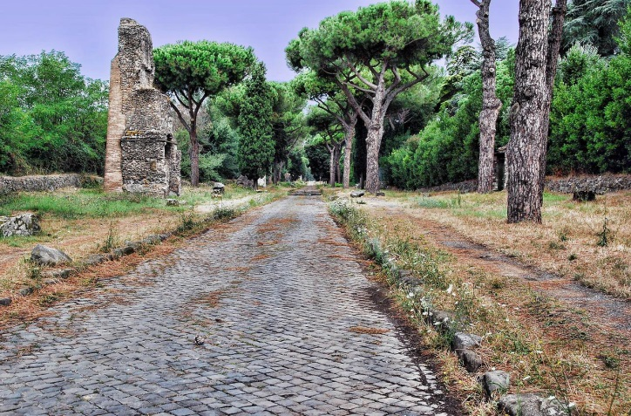
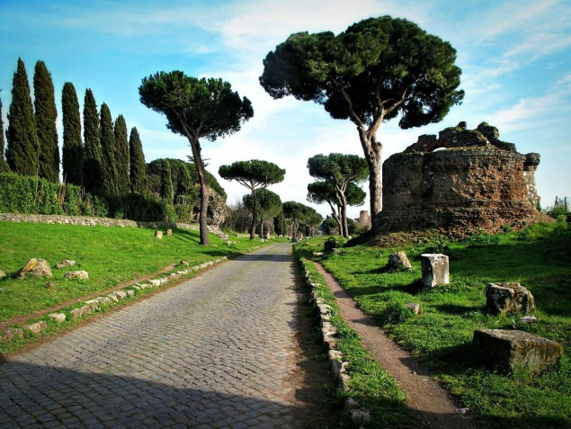
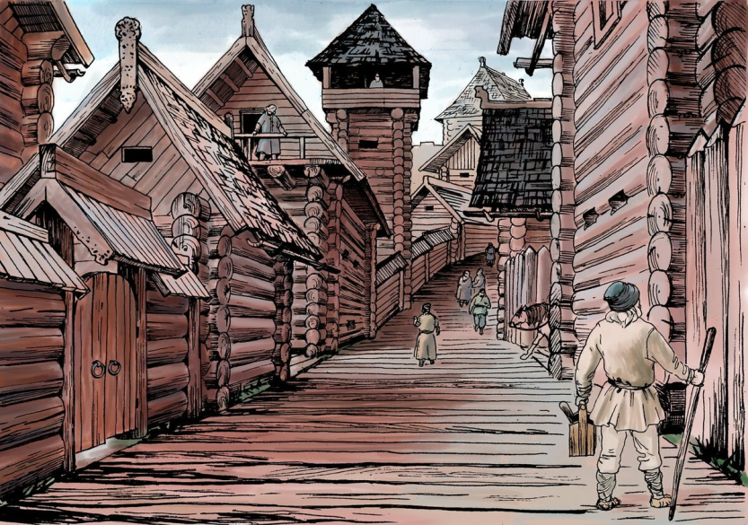
В нашей стране первые деревянные мостовые создавались в X-XI вв в период расцвета Руси. Великой называлась дорога, которая в XV веке связывала Москву с Владимиром.

Пока люди только ходили по земле, все было просто, но стоило появиться всадникам и повозкам, возникли проблемы. Пешеходом стало опасно ходить. Экипажи, беспорядочно летящие по улицам, часто сталкивались между собой, люди попадали под колеса и копыта лошадей.

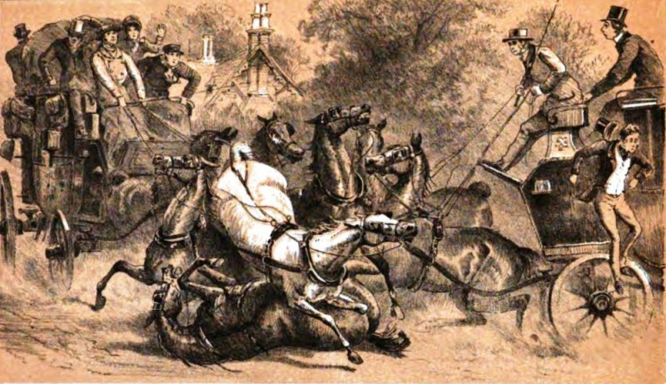

Вот тогда и поделили дорогу на проезжую часть для транспорта и обочину для пешеходов.
Дорога – это не только проезжая часть и тротуар. Она включает в себя другие составные части, которые называются элементами дороги.
Современная дорога, проходящая в городе, имеет следующие основные элементы: тротуар, проезжая часть, поребрик. Поребрик – это специальный каменный бордюр, которым край тротуара отделяется от проезжей части.
За городом или между деревнями дорога состоит из проезжей части, обочины и кювета. Кювет - канава вдоль дорог.

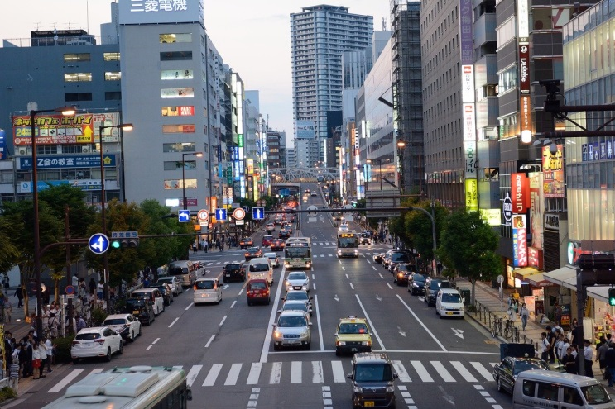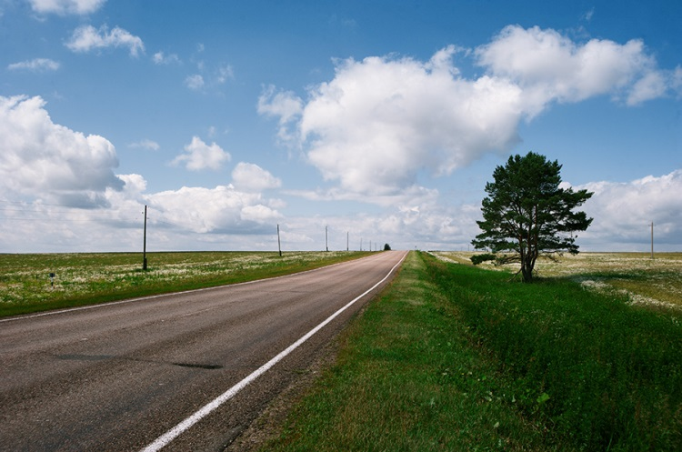

Более подробно познакомиться с элементами дороги можно перейдя по ссылке:
https://www.youtube.com/watch?v=awEPJMXZsG4
Практическая работа.
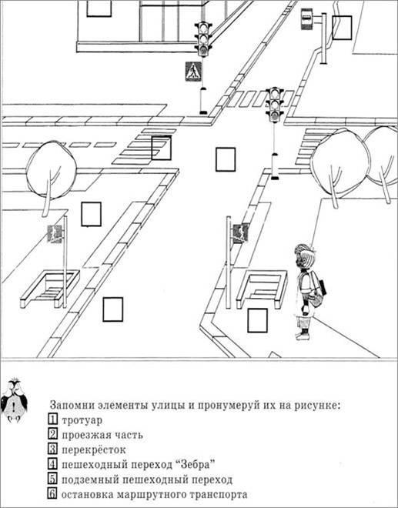
Домашнее задание. Решить кроссворд.
 | 1 |  | Д
 | 2 |  | О
 |  | 3 | Р
 |  | 4 | О
 | 5 |  | Г
6 |  |  | А
 |  |  |  | 7
- Вид перехода.
- Где может двигаться пешеход, если отсутствует пешеходная дорожка?
- Дорога для движения пешеходов.
- Дорога для транспортных средств.
- Кто может разрешить движение пешеходам или водителям?
- Посадочная площадка для пассажиров общественного транспорта.
- Канава за обочиной для отвода воды от дороги.
Проверь себя.
(Подземный, обочина, тротуар, шоссе, регулировщик, остановка, кювет).

